【软件项目名称】
表结构设计

拟制： |  | 日期： | 年 月 日
审核： |  | 日期： | 年 月 日
批准： |  | 日期： | 年 月 日

文件修改记录
NO. | 修改后  版本号 | 修改的  页码及条款 | 修改类型、原因及说明 | 修改人 | 审核 | 批准 | 修改生效日期
1 | 1.0 | 全文 | 创建
注：修改类型分为： 创建、新增、修改、删除

目录
1 文档介绍 4
1.1文档目的 4
1.2 术语定义 4
1.3 参考文档 4
2 设计规范 4
2.1类型划分 4
2.2标识符和约定 4
3 结构分析与设计 5
3.1业务模块一，如系统管理 5
3.1.1 设计图列： 5
3.1.2 表： 5

1 文档介绍

1.1文档目的
提示：说明编写这份文档的目的，如此文档的编写目的是为了规范数据库设计，供程序开发者使用。

1.2 术语定义
预期读者 | 阅读建议
系统管理员与数据录入员 | 仔细阅读全部内容并审核数据内容，确认达到要求。
系统设计人员 | 仔细阅读全部内容。
产品经理 | 仔细阅读全部内容。

1.3 参考文档
提示：列出参考的资料，如
XXX项目需求分析
本文件中引用的文件、资料、包括所需软件的开发标准，如数据库的命名规则

2 设计规范

2.1类型划分
提示：按业务需求规划分数据表的类型，如主表、辅助表、流水表、统计表等。

2.2标识符和约定
提示：数据库及数据字段的命名规则，以及联系用途，详细说明用于唯一标识该数据库的代码、名称或者标识符。
如：基本规则：
命名要有实际的业务含义
有多个词汇组成的名称用下划线（”_”）分割；
常用词汇可采用英文或英文缩写名称，不可采用汉语拼音进行命名（避免因翻译不当引起的歧异）。
表名，字段名等命名均不超过25个字符；
所有英文字符都要大写；
如：数据类型规则
表字段地数据类型由domain域所决定，对domain域中没有的数据类型，要新建domain 。要最大限度地做到使用domain域来定义表字段的数据类型。

3 结构分析与设计

3.1业务模块一，如系统管理

3.1.1 设计图列：
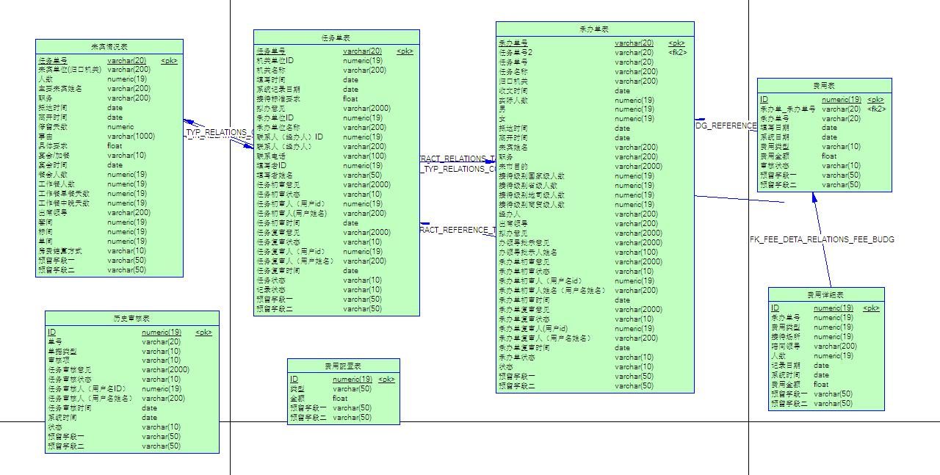
提示：可以将PowerDesigner中的结构关系的描述在数据字典前。

3.1.2 表：

中文表名：数据库中名字

序号 | 字段名称 | 中文名 | 数据类型 | 长度 | 主键(外健) | 空值(缺省) | 描述
1 | ERM_ID | id | int | 10 | 主健 | 不为空 | 自增长
2 | ERM_NAME | 姓名 | varchar | 50 |  | 不为空 | 支持中英文姓名

